第1章 开 发 基 础
欢迎阅读本书！SuperMap Deskpro .NET是可编程、可扩展、可定制的二三维一体化桌面 GIS 软件，提供了数据管理、地图相关、布局排版、三维以及数据处理和类型转换的功能，能满足用户的多样化需求。
本章将介绍桌面GIS二次开发的由来，简要介绍SuperMap Deskpro .NET的安装、功能、界面和二次开发。

本章主要内容：
- SuperMap Deskpro .NET的功能、界面布局以及二次开发的环境
- SuperMap Deskpro .NET的安装和许可配置
- 如何构建简单的C#应用程序

1.1 桌面GIS与二次开发由来
桌面GIS软件一直是GIS业界的拳头产品。早期的GIS软件都是桌面GIS软件，无一例外。集成式GIS和模块化GIS软件也都只是桌面GIS软件不同的表现形式。桌面GIS借助桌面操作系统在GIS各种软件中占绝对统治地位。使用桌面GIS软件可以完成数据编辑、检索和输出等功能。
近年来，桌面GIS软件受到了前所未有的挑战，挑战来自WebGIS、ComGIS、嵌入式GIS以及今后可能出现的其他形式的GIS软件，因为传统的桌面GIS软件可扩展性非常差，而且已有功能虽然能满足用户的部分需求，但不能满足全部需求。鉴于这种情况，用户往往会选择WebGIS和ComGIS等GIS开发平台，以满足自己的需求，尤其是行业用户，更需用使用GIS开发平台并结合自己的行业特点，开发出符合自己业务需求的GIS系统。
在二次开发的过程中，人们逐渐意识到下面三个问题。
- 虽然各个行业的需求各不相同，但对于基本的GIS功能，如放大、缩小、SQL查询、地图显示等功能，都是需要的。
- 开发周期较长。对于一个不是很大的系统，有时仅想增加几个业务功能，但如果用GIS开发平台进行开发，却需要重新开发所有的功能(如SQL查询功能)，且测试工作量也比较大。
- 对开发人员要求较高。客户在二次开发时需要有框架意识，需要考虑所开发软件的可扩展性，以满足日后业务不断变化的需求。
鉴于上述问题，市场上越来越需要一个可扩展开发且能力较强的桌面GIS软件，能够让开发人员在一个具备通用GIS功能且稳定的框架上增加自己的业务模块，使开发人员只要专注于开发业务模块就可以完成一个高质量的业务系统。在这种环境下，支持扩展开发的SuperMap Deskpro .NET于2010年应运而生。

1.2 SuperMap Deskpro .NET简介
首先让我们先来了解一下SuperMap Deskpro .NET，我们将介绍它的主要特色、主要功能以及用户界面。

1.2.1 软件简介
SuperMap GIS桌面软件是一套运行在桌面端的专业 GIS 软件，是通过 SuperMap Objects .NET、桌面核心库和 .NET Framework 2.0 构建的插件式 GIS 应用，能够满足大多数终端用户的需求，同时也为高级的用户和开发人员提供了全面的客户化定制功能。SuperMap GIS 桌面软件包括三个版本。
- SuperMap Viewer .NET SuperMap Viewer .NET提供了数据加载和数据浏览功能，主要侧重于二三维数据一体化浏览功能、地图制图功能、布局排版功能和打印功能。同时，还提供了界面元素定制功能，可以满足用户在现有桌面基础上定制个性化桌面的需求。
- SuperMap Express .NET SuperMap Express .NET在 SuperMap Viewer .NET基础上增加了数据编辑和数据处理等功能，能够满足 GIS 专业人士的诸多需求，从数据采集、数据处理到最后的地图输出。此外，在二三维一体化应用方面，除了提供二三维数据的一体化浏览功能，还提供了三维数据缓存处理功能和简单的对象编辑功能。
- SuperMap Deskpro .NET SuperMap Deskpro .NET是 SuperMap GIS桌面软件中的旗舰式 GIS 软件，它不仅涵盖SuperMap Express .NET的所有功能，还支持扩展开发，是一款可编程、可扩展、可定制的二三维一体化的桌面 GIS 软件，能满足用户的多样化需求。

1. SuperMap Deskpro .NET的主要特色
- 稳定 基于.NET Framework，采用异常机制，极大地提高了应用系统的稳定性。
- 直观 使用Ribbon(功能区)界面风格，取代传统的菜单工具栏模式，不仅美观，还能使功能组织更清晰、直观。
- 易用性增强 “功能就在您手边”的设计理念，提供了丰富的右键菜单和鼠标事件的响应功能，随时随地可以进行想要执行的操作，增强软件的易用性。
- 模板化的应用 用户通过自己设计模板和使用系统提供的模板，提高了工作成果的重用性，提高了工作效率。
- 所见即所得的呈现方式 用户的操作会实时地得到应用，保证用户在第一时间看到操作的工作成果，方便设计和修改。
- 插件式框架 所有的功能都是以插件的方式实现和提供的，并且应用系统所加载的插件和界面构建都采用配置方式来管理。基于软件的基础框架，用户可以对软件进行定制和扩展开发。

2. SuperMap Deskpro .NET提供的功能
- 数据管理功能 提供工作空间管理、数据源管理、数据集管理功能；提供对空间数据及其属性的全面操作和处理(包括创建、编辑、管理、访问等)功能。
- 地图相关功能 地图是对地理或空间数据及其空间关系的呈现和表达，同时制图功能也是 GIS 的基础功能之一，所以SuperMap Deskpro .NET提供了综合的地图显示、渲染、编辑以及出图等功能，提供了制作各种专题图的功能，包括标签专题图、统计专题图、分段专题图、点密度专题图等。
- 布局排版功能 提供布局排版打印等功能，并且，布局排版与二维地图使用同一套对象模型，同时，支持 CMYK 颜色模型，支持海量数据打印。
- 三维功能 SuperMap Deskpro .NET提供了场景(三维球体)来模拟现实世界中的地球，场景中可以加载二维数据，实现了二三维一体化，即二维数据可以在三维环境中显示、浏览和操作。另外，场景中还可以加载海量影像数据、地形数据、模型数据和支持 KML 格式的数据。
- 数据处理与转换功能 可以将其他格式的数据导入SuperMap Deskpro .NET中，成为可操作的 SuperMap 数据格式，同时也可以将 SuperMap 格式的数据导出为其他数据格式。另外，SuperMap Deskpro .NET还提供了生成三维缓存的功能，可以对海量影像、地形、模型数据建立三维缓存，从而提高数据在场景中的应用效率。

3. SuperMap Deskpro .NET提供的亮点功能
- 支持新的专题图制作功能，包括统一风格、分段风格、复合标签、标签矩阵四种专题图的制作，同时，还包括对栅格数据制作单值专题图和分段专题图。
- 支持工作的模板化功能，即提供了丰富的专题图模板以及提供了制作默认专题图的功能，用户只需单击相应的一个按钮或者选择某个模板即可完成专题图的制作。
- 支持二维数据在三维环境中的加载、显示、浏览等操作。
- 支持第三方模型加载到场景。
- 支持海量地形数据和影像数据加载到场景。

1.2.2 用户界面
应用程序的主界面如图1-1所示，界面的风格采用 Ribbon (功能区)风格，取代了利用菜单和工具栏组织各个功能项和命令的传统模式，而是将各种具有一定功能的 Ribbon 控件放置在功能区，直观地呈现在用户面前，便于功能的使用与查找。

图1-1 SuperMap Deskpro .NET的主界面
- “开始”按钮 在应用程序用户界面中，左上角的按钮为“开始”按钮，单击“开始”按钮后会弹出“开始”菜单，“开始”菜单提供了新建、打开、保存、另存、示范数据、帮助、打印、关闭、桌面选项、退出桌面等选项，还提供了最近使用的工作空间和数据源列表，有利于用户快速浏览和直接打开最近使用的文件。
- 功能区 在 Ribbon 风格的界面中，各个功能和命令都相应地与一个 Ribbon 控件进行绑定。Ribbon 控件是指能够放置在功能区上的控件，例如按钮、下拉按钮、文本框、复选框等。功能区则是承载这些控件的区域，图1-2所示即为应用程序的功能区，所有控件都组织在这个区域内。为了便于功能的分类，功能区还提供了其他组织形式，包括选项卡和组。功能区的每一个选项卡围绕着功能针对的特定对象或方案来组织控件，选项卡中的组又将控件进行细化，将功能类似的控件放置到同一个组中，如图1-2所示。

图1-2 功能区
- 工作空间管理器 如图1-3所示，工作空间管理器采用树状结构的管理层次，这恰好是工作空间管理自身数据的层次结构，正如一个工作空间包含数据源、地图、布局、场景和资源集合，工作空间管理器的根节点对应着打开的工作空间，根节点显示的名称为打开的工作空间的名称，其下一级节点分别是：数据源、地图、布局、场景和资源。

图1-3 工作空间管理器
- 地图窗口 应用程序中的窗口主要包括应用程序的主窗口、浮动窗口以及地图窗口、场景窗口、布局窗口、浏览属性数据的属性表窗口，还有在功能操作过程中出现的对话框等。其中，地图窗口、场景窗口、布局窗口和属性表窗口称为应用程序的子窗口，图1-1仅展示了地图窗口。
- 图层管理器 当前活动窗口为地图窗口时，图层管理器用来管理地图窗口中地图的图层。图层管理器中列出了当前地图的所有图层，每一个图层对应一个节点，节点显示的文字部分为其对应图层的标题。通过图层管理器，我们可以很方便地控制地图中图层的可见性、可编辑状态、可选择状态以及对图层进行某些设置，如风格设置和可捕捉设置等。
- 输出窗口 输出窗口用来显示应用程序的运行信息以及用户进行操作的相关信息。
以上简单介绍了SuperMap Deskpro .NET的界面，如需进一步了解，请参见联机帮助“用户界面介绍”的内容。

1.2.3 二次开发环境

1. 系统配置
在使用 SuperMap Deskpro .NET进行二次开发之前，请确保计算机满足最低配置需求。具体请参见1.3节中的配置要求。

2. 开发环境
- 需要安装 SuperMap Deskpro .NET
- 需要安装 Visual Studio 2008
注意 在安装SuperMap Deskpro .NET时，会进行“SuperMap Deskpro Plugin”的模板注册。若安装时未进行注册，请运行 SuperMap Deskpro .NET安装路径下 Tools 文件夹中的 RegisterTemplate.exe 进行模板注册。

3. 开发语言
本书示例所用开发语言为C#。

4. 开发内容
SuperMap Deskpro .NET二次开发包括功能的二次开发、界面的二次开发和联机帮助的二次开发。功能的二次开发包括代码段、代码文件和插件的扩展开发。推荐使用插件扩展开发方式，该方式开发相对灵活。
开发前请开发者先学习对象模型，掌握SuperMap Deskpro .NET的开发框架和接口，具体内容请参考第3章。
注意 因为SuperMap Deskpro .NET扩展开发GIS功能，需要用到SuperMap Objects .NET组件，本书仅介绍SuperMap Deskpro .NET的扩展开发方法，不会深入讲解所用到的SuperMap Objects .NET的语法和接口，即假设读者已经会使用SuperMap Objects .NET开发应用程序。如果开发中遇到组件接口使用问题，请查阅SuperMap Objects .NET的联机帮助。同时为了能开发出更好的SuperMap Deskpro .NET插件，建议在开发前先简单学习一下SuperMap Objects .NET的开发方法。

1.3 软 件 安 装
安装步骤比较简单，需要注意的是软硬件环境要求和许可管理工具。如果不安装许可管理工具，就无法配置许可，即使SuperMap Deskpro .NET安装好了也不能用。

1.3.1 软硬件环境要求
在安装 SuperMap Deskpro .NET之前，请确保计算机满足最低配置需求。具体参考下面的硬件和软件要求。
(1) 最低硬件配置要求如下。
- 处理器：单核，主频为2.00 GHz
- 内存：256 MB
- 硬盘容量：10 GB
(2) 推荐硬件配置要求如下。
- 处理器：主频2 GHz 以上
- 内存：1 GB
- 硬盘容量：40 GB
如需体验三维效果，请参考以下配置。
① 最低硬件配置要求
- 处理器：单核，主频为2.00 GHz
- 内存：512 MB
- 硬盘容量：10 GB
- 显卡：显存128 MB
② 推荐硬件配置要求
- 处理器：如单核，主频为3.00 GHz；如双核，主频为2.00 GHz
- 内存：2 GB 或以上
- 硬盘容量：40 GB 或以上
- 显卡：独立显卡，显存256 MB或以上
(3) 操作系统要求如下。
- Microsoft Windows XP (SP2 或以上)
- Microsoft Windows Server 2003 (SP1 或以上)
- Microsoft Windows Vista 系列
- Microsoft Windows Server 2008 系列
- Microsoft Windows 7 系列
(4) 其他软件要求如下。
- Microsoft .NET Framework 2.0
- 对数据库的支持
- SQL Server 2000/2005/2008
- Oracle 9i/10g/11g
注意 三维渲染暂不支持 Direct 3D。

1.3.2 获取安装包
SuperMap Deskpro .NET安装包可以通过以下两种方式获取。
- 购买 SuperMap Deskpro .NET即可获取相应的软件安装光盘。
- 进入北京超图软件股份有限公司网站(http://www.supermap.com.cn)，在网站首页进入下载中心，在下载中心的平台软件中找到 SuperMap Deskpro .NET的安装包。

1.3.3 安装SuperMap Deskpro .NET
打开本书配套光盘中的“软件安装包”文件夹，将SuperMap Deskpro .NET安装包.zip进行解压。请按照以下步骤完成SuperMap Deskpro .NET的安装。
(1) 在解压的SuperMap Deskpro .NET的安装包目录中，双击安装文件setup.exe，将会出现 SuperMap Deskpro .NET 启动安装界面，如图1-4所示。
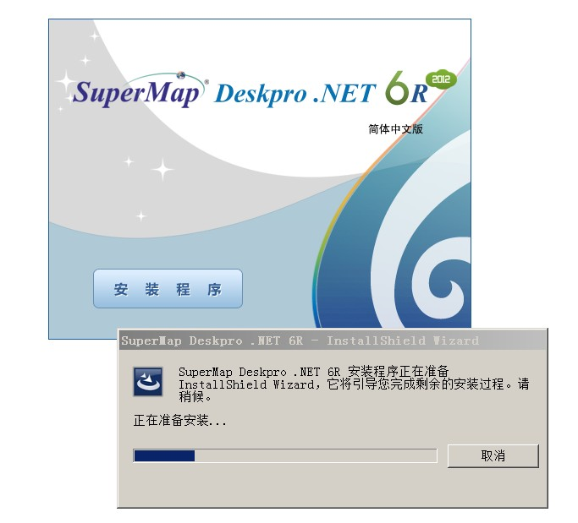

图1-4 启动安装界面
(2) 弹出图1-5所示的对话框。单击“下一步”按钮，继续安装。单击“取消”按钮可退出安装程序。
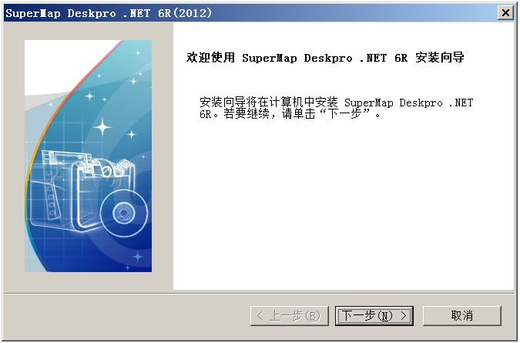

图1-5 安装向导的欢迎界面
(3) 继续安装，弹出“许可证协议”对话框(如图1-6所示)后，请认真阅读最终用户许可协议。如果接受此协议，请选择“我接受许可证协议中的条款”，然后单击“下一步”按钮。如果不接受许可协议的条款，请单击“取消”按钮退出安装。
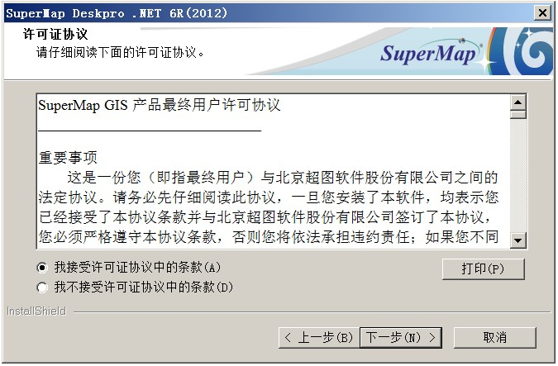

图1-6 “许可证协议”对话框
(4) 选择“我接受许可证协议中的条款”选项，单击“下一步”按钮，随后会弹出“安装类型”对话框，如图1-7所示。
- 全部：将所有的程序功能全部安装。
- 定制：由用户选择安装选项，推荐高级用户使用。
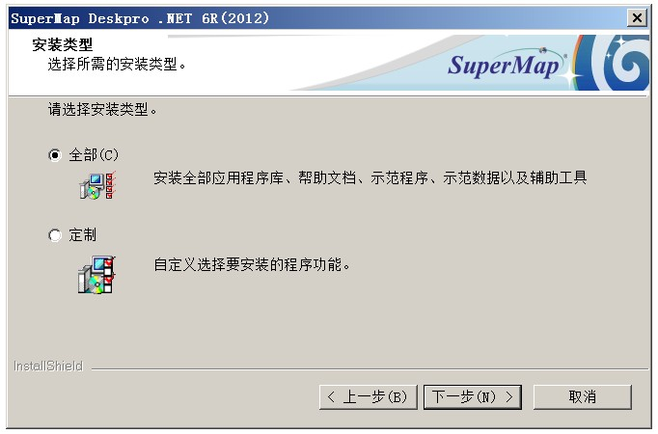

图1-7 “安装类型”对话框
(5) 继续安装，弹出“选择目的地位置”对话框，如图1-8所示。如果按照系统默认设置进行安装，直接单击“下一步”按钮即可；如果需要改变安装文件夹，则单击“浏览”按钮，指定安装路径，然后单击“下一步”按钮。

如果用户选择“定制”安装类型，这一步弹出的同样是“选择目的地位置”对话框，继续安装，单击“下一步”按钮，会弹出“选择功能”对话框，如图1-9所示，用户可以根据需要选择安装的内容。“定制安装”类型只安装列表中选中的内容。
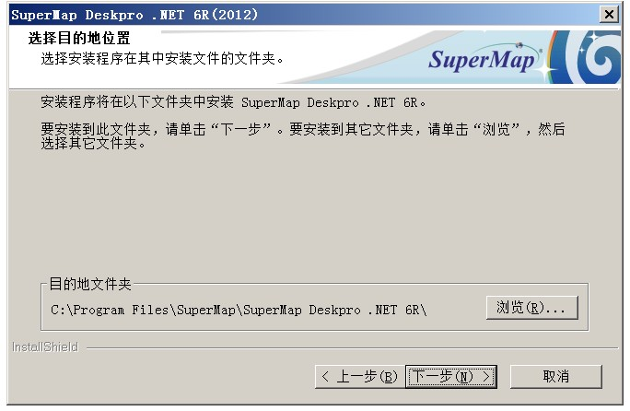

图1-8 “选择目的地位置”对话框
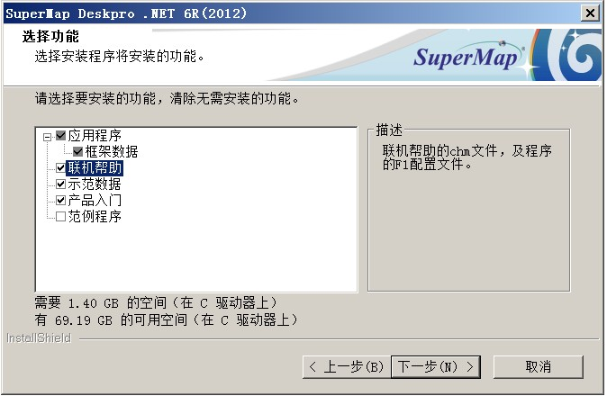

图1-9 “选择功能”对话框
(6) 继续安装，直到弹出“可以安装该程序了”对话框。如果要更改或者查看任何设置，就单击“上一步”按钮；如果对当前的设置确认无误，就单击“安装”按钮，进入安装状态。
(7) 继续安装，随后弹出“安装状态”对话框(如图1-10所示)，显示安装状态。可以单击“取消”按钮取消此次安装。
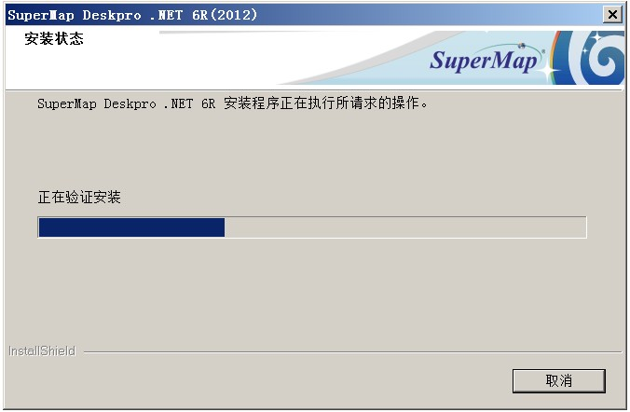

图1-10 “安装状态”对话框
(8) 安装完成后，将自动检测用户的机器上是否安装了 Microsoft Visual C++ 2008。如果您的系统没有安装 Microsoft Visual C++ 2008，将自动启动 Microsoft Visual C++ 2008 安装程序，如图1-11所示。用户可以自行完成 Microsoft Visual C++ 2008 的安装。在安装目录\Support\目录下提供了 Microsoft Visual C++ 2008 的安装程序 vcredist_x86.exe。
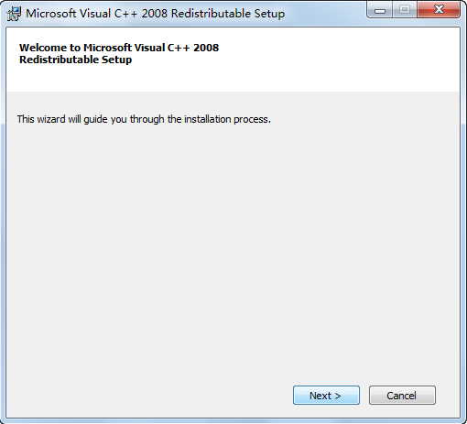

图1-11 安装Microsoft Visual C++ 2008
(9) 以上过程执行完毕之后，安装程序会执行 SuperMap Deskpro .NET 的注册/反注册，如图1-12所示。注册成功后，会在 Visual Studio 2008 中添加SuperMap Deskpro Plugin模板。
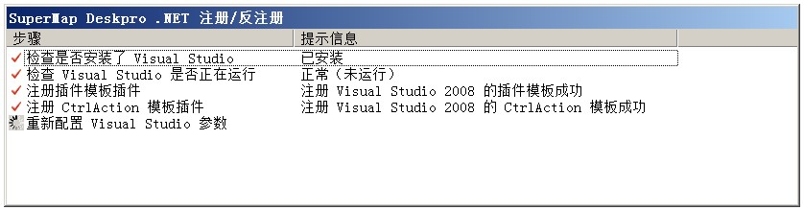

图1-12 注册插件
注册完成之后，会自动执行下一步操作。
注意 若您的系统中未安装 Visual Studio 2008，则安装程序不会进行SuperMap Deskpro Plugin的模板注册。SuperMap Deskpro .NET安装成功后，会在安装路径下生成一个 Tools 文件夹，其中放置了SuperMap Deskpro Plugin的模板注册程序RegisterTemplate.exe，您可以在安装完成后再运行此程序进行模板注册。
(10) 上面安装步骤执行完成后，会弹出图1-13所示的对话框，在这里可以选中“安装许可配置管理工具”复选框进行许可配置管理工具的安装。如果不在这里进行许可配置管理工具的安装，也可以使用本书配套光盘提供的许可配置管理工具的安装程序进行安装，即通过启动“配套光盘\软件安装包\许可配置工具安装包.zip”中的setup.exe进行许可配置管理工具的安装。这里选中复选框，单击“完成”按钮。
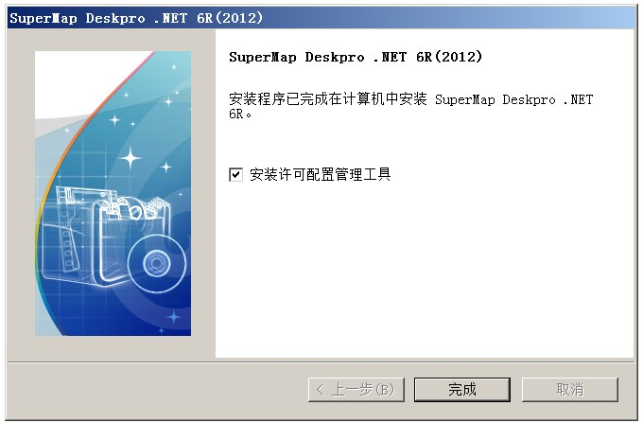

图1-13 安装完成
注意 • SuperMap GIS 全系列软件采用统一的许可配置管理工具来配置软件的使用许
可，如果已经安装了该工具，则不需要再安装许可配置管理工具。
• 在卡巴斯基杀毒软件开启(运行)时，SuperMap GIS 桌面软件可能不能正确
安装。需要先将安装程序添加到信任区域，再运行安装程序。
• 在卡巴斯基开启时，默认安装 SuperMap GIS 桌面软件后，可能会遇到不能
显示图标以及帮助文档不能使用的情况。此时需要手动解压SuperMap Deskpro .NET
安装目录下的 Resources 压缩文件和SuperMap Deskpro .NET 安装目录\help
目录下的WebHelp 压缩文件。

1.3.4 安装许可配置管理工具
如果安装 SuperMap 其他软件时已经安装了 License Manager(软件许可配置管理工具)，以下步骤可省略。
(1) 在 SuperMap Deskpro .NET安装完毕之后继续安装 License Manager，首先需要指定软件许可配置管理工具的安装程序所在的路径，如图1-14所示。
(2) 如果保持默认情况下的安装文件，不需要修改 License Manager 程序所在的路径，直接单击“下一步”按钮即可。也可以直接找到 License Manager 的安装程序 Setup.exe 运行安装程序。软件许可配置管理工具的安装启动界面如图1-15所示。
(3) 继续软件许可配置管理工具的安装，单击“下一步”按钮。
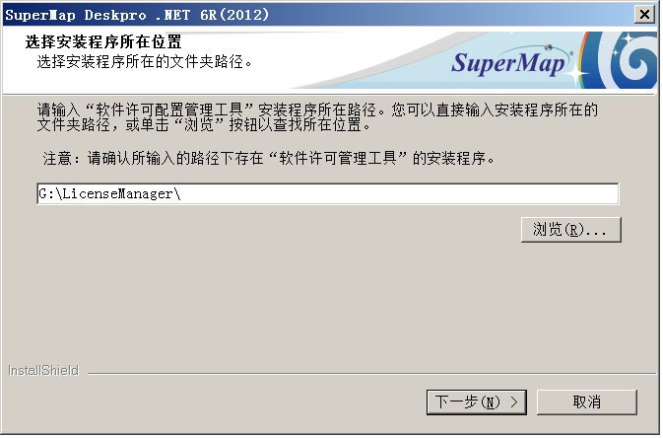

图1-14 选择安装程序所在位置
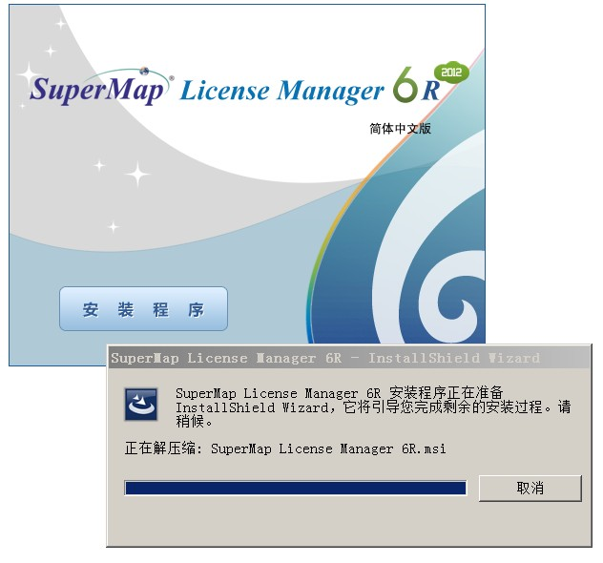

图1-15 SuperMap License Manager的安装启动界面
(4) 继续安装，在弹出的“许可证协议”对话框中，请认真阅读最终用户许可协议。如果接受此协议，请选择“我接受许可证协议中的条款”，然后单击“下一步”按钮；如果不接受许可协议的条款，请单击“取消”按钮退出安装。
(5) 继续安装，弹出“安装说明”对话框后，单击“下一步”按钮。
(6) 继续安装，弹出“客户信息”对话框，如图1-16所示，输入用户名和公司名称，然后单击“下一步”按钮。
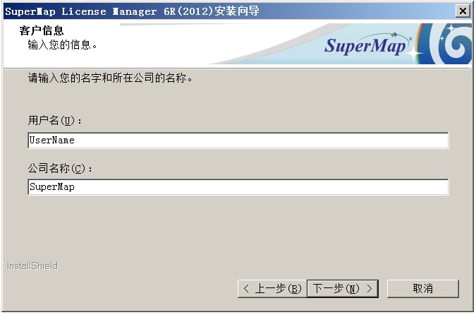

图1-16 设置客户信息
(7) 随后弹出“可以安装该程序了”对话框。如果要更改或者查看任何设置，单击“上一步”按钮；如果对当前的设置确认无误，单击“安装”按钮。
(8) 单击“安装”按钮，弹出“安装状态”对话框。
(9) 单击“完成”按钮，完成安装。软件许可配置管理工具默认的安装位置为系统盘\Program Files\Common Files\SuperMap\LicenseManager6R\。

1.4 许 可 配 置
配置许可不是一次只能配置一个产品的许可，通过软件许可配置管理工具可以根据申请到的许可一次配置多个产品。下面介绍如何进行许可配置。

1.4.1 获取许可
在配置许可前，首先要获取许可，许可分为硬件许可和文件许可。文件许可是以文件的形式获得合法的软件运行许可。硬件许可是以硬件加密锁的形式获得合法的软件运行许可。
硬件锁分为两种：单机锁和网络锁。
- 单机锁：只提供一个用户端的授权许可，与 SuperMap GIS 软件安装在同一台计算机上。
- 网络锁：安装在服务器端，可提供多个授权许可。网络中许可范围内的客户端都可使用 SuperMap GIS 软件。网络加密锁可以安装在网络中任意一台计算机上，安装网络加密锁及网络服务的计算机被称为许可服务器。
如果已经正式购买了SuperMap Deskpro .NET的软件，会获得到超图软件提供的硬件锁；如果尚未购买软件，可以通过下面的方式获取试用许可。
可以通过页面http://www.supermap.com.cn/sup/xuke.asp自助申请免费的三个月试用许可。在此页面中单击“我同意”按钮，进入许可申请页面，填写姓名、电子邮箱、联系电话、用户名称、单位名称和计算机名称等信息，然后单击“申请”按钮，许可文件将会自动发送到指定的邮箱中。

1.4.2 配置文件许可
(1) 安装完 SuperMap 软件后，系统会自动弹出软件许可配置管理工具；您也可以通过选择“开始”|“所有程序”| SuperMap | SuperMap License Manager 6R打开软件许可配置管理工具；或者通过运行系统盘\Program Files\Common Files\SuperMap\ LicenseManager6R\LicenseManager6R.exe文件，打开软件许可配置管理工具。如果是在Windows Vista和Windows 7操作系统上配置许可，需要通过右击程序并选择“以管理员身份运行”来打开软件许可配置管理工具。
(2) 软件许可配置管理工具提供了“计算机名称”和“物理网卡地址”两个选项。“物理网卡地址”右侧的列表框显示内容为软件许可配置管理工具读取的计算机上网卡的识别码，选择用于申请文件许可的网卡地址，并确认此网卡处于开启状态。也可以选择“计算机名称”，然后在“许可文件名称”处选择由北京超图软件股份有限公司合法授权的许可文件，即.lic文件。如果许可文件中有用户名称和单位名称，则不需要手动输入用户名称和单位名称；如果许可文件中没有这两项信息，请输入申请许可文件时提供的用户名称与单位名称，如图1-17所示。
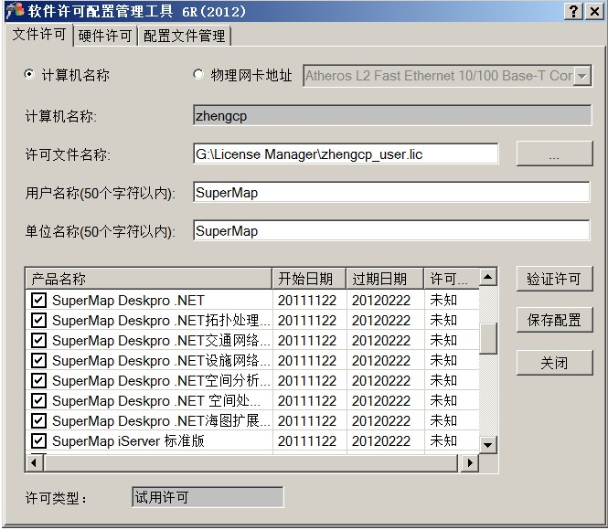

图1-17 文件许可的配置界面

注意 对于英文操作系统上的许可文件.lic，建议用户放置的目录里不要包含非英文字符，否则可能造成读取许可文件失败。
(3) 单击“验证许可”按钮，验证是否配置成功。若配置成功，在“许可状态”一栏会标识“有效”，如图1-18所示。
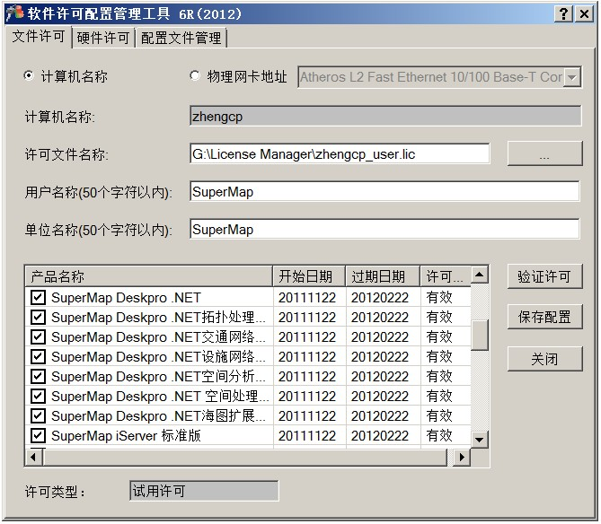

图1-18 验证文件许可
注意 此时输入的用户名称、单位名称与申请许可文件时提供的信息必须保持一致，否则许可验证会失败。
(4) 单击“保存配置”按钮，保存当前许可信息，即将配置的许可信息写入配置文件(SuperMapLic.ini 文件)。
这里，可以通过勾选各个软件名称前的复选框来控制是否使相应软件的许可配置最终生效。如果相应的软件没有被选中，保存配置后，相应软件的许可信息就不会写入配置文件中，该软件将无法使用。
(5) 单击“关闭”按钮，关闭软件许可配置管理工具，完成文件许可方式的配置。

1.4.3 配置硬件许可
硬件许可方式需要使用硬件加密锁，所以必须安装加密锁的驱动程序。驱动程序安装成功后，才可将加密锁插到计算机相应的并口或 USB接口上。驱动程序为SuperMap License Manager安装目录\Drivers\Sentinel\Sentinel Protection Installer 7.5.0.exe。
完成网络锁服务端的安装后，打开 Windows 的服务管理工具：“控制面板”|“管理工具”|“服务”，找到其中的项目“SentinelKeysServer”，该服务即为网络锁的服务程序。一般来说，安装之后系统会自动启动服务，如果没有启动，请使用工具栏或者右键快捷菜单启动服务。配置硬件许可步骤如下。
(1) 安装完 SuperMap 软件后，系统会自动弹出软件许可配置管理工具；您也可以通过选择“开始”|“所有程序”| SuperMap | SuperMap License Manager 6R打开软件许可配置管理工具；或者通过运行系统盘\Program Files\Common Files\SuperMap\ LicenseManager6R\LicenseManager6R.exe，打开软件许可配置管理工具(如果是在 Windows Vista和Windows 7操作系统上配置许可，需要右击程序名称，选择“以管理员身份运行”)。
(2) 输入许可服务器的IP地址或者机器名，选择硬件锁的类型以及要配置许可的软件版本，如图1-19所示。
注意 如果使用许可服务器的IP地址，在查询许可时，速度相对快一些。
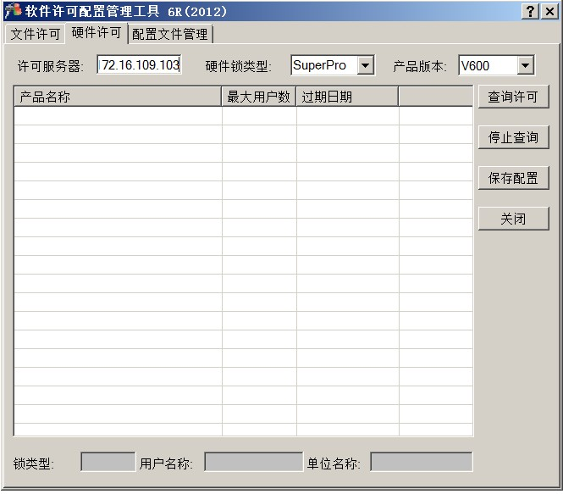

图1-19 硬件许可配置
(3) 单击“查询许可”按钮，查询状态如图1-20所示，在查询过程中，可以单击“停止查询”按钮中止当前查询。对话框的最下方会显示出锁类型、用户名称以及单位名称信息。
(4) 单击“保存配置”按钮，保存当前许可信息，此操作会将您所做的配置信息写入一个配置文件(SuperMapLic.ini)中。
这里，可以通过勾选各个软件名称前的复选框来控制是否使相应软件的许可配置最终生效。如果相应的软件没有被选中，保存配置后，相应软件的许可信息就不会写入配置文件中，该软件将无法使用。
(5) 如果需要配置的软件许可服务分布在不同的服务器上，可以在第一次“保存配置”后，再次输入第二个许可服务器的 IP 地址或者机器名，该许可服务器会列出所支持的软件模块。
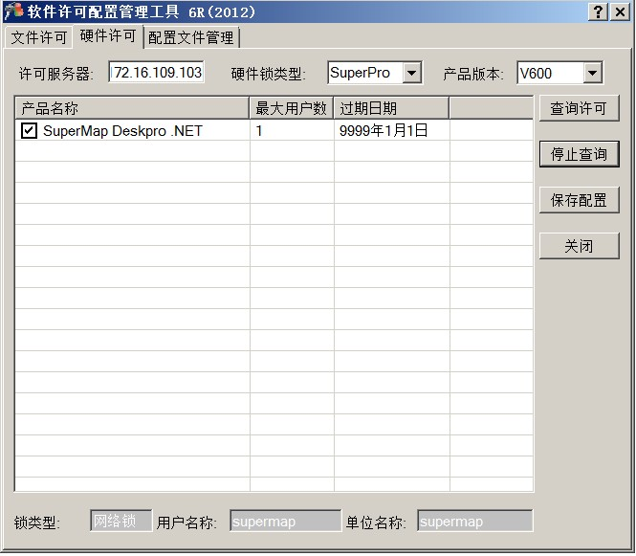

图1-20 验证许可查询
(6) 单击“关闭”按钮，关闭软件许可配置管理工具，完成硬件许可方式的配置。

1.5 开 发 环 境
Visual Studio 2008是一套完整的开发工具，用于ASP Web应用程序、XML Web Services、桌面应用程序和移动应用程序。Visual Basic .NET、Visual C++ .NET、Visual C# .NET和Visual J# .NET全都使用相同的集成开发环境(IDE)，该环境允许它们共享工具并有助于创建混合语言解决方案。另外，这些语言利用了.NET Framework的功能，此框架提供对简化ASP Web应用程序和XML Web Services开发的关键技术的访问。图1-21为Visual Studio 2008开发环境。
- 主窗口 在Visual Studio启动时，主窗口会默认显示一个介绍性的“起始页”。该主窗口还会显示所有的代码。这个窗口可以显示许多文档，每个文档都有一个标签，单击文件名就可以在文件之间切换。这个窗口也具有其他功能：它可以显示图形用户界面，该界面可用于设计项目、纯文本文件、HTML以及各种内置于Visual Studio的工具。
- 菜单和工具栏 在主窗口的上面有工具栏和菜单。其功能包括新建和保存项目，编译、运行和调试项目等。
- 工具箱 提供了Windows应用程序的用户界面构建块，例如完成某些功能需要用到的控件。
- 解决方案资源管理器 显示当前加载的解决方案的信息。解决方案是一个VS术语，它包含一个或多个项目及其配置。“解决方案资源管理器”窗口显示了解决方案中项目的各种视图，例如项目中包含的文件以及这些文件包含的内容等。

图1-21 Visual Studio 2008开发环境
- 属性窗口 该窗口提供了项目内容的更详细视图，可以进行单个元素的相关配置。例如，使用这个窗口可以改变Windows窗体中按钮的外观。
- 错误信息窗口 该窗口可以使用“视图”|“错误列表”命令打开，它显示了错误、警告和其他与项目有关的信息。这个窗口会持续不断地更新，但其中一些信息只有在编辑项目时才出现。
下面我们通过一个简单的例子来了解Visual Studio 2008的使用。以下为开发这个例子的操作步骤。
(1) 创建一个应用。运行Visual Studio 2008，在菜单中选择“文件”|“新建”|“项目”，在图1-22所示的对话框中选择语言为Visual C#，在“模板”窗格中选择“Windows窗体应用程序”，文件命名为SuperMapMoving，然后单击“确定”按钮。
(2) 设置窗体的属性，在属性(Properties)窗口中设置以下内容。
- MaximizeBox：False
- MinimizeBox：False
- Size：400, 400
- StartPosition：CenterScreen
- Text：移动的SuperMap
(3) 添加控件并设置属性。在工具箱(Toolbox)中找到Timer和Label控件并将它们添加到窗体上。设置Timer控件的Interval属性为500。设置Label控件的Text属性为SuperMap， FontColor为red(红色)，Font中的Size为20、Bold为True、Italic为True。
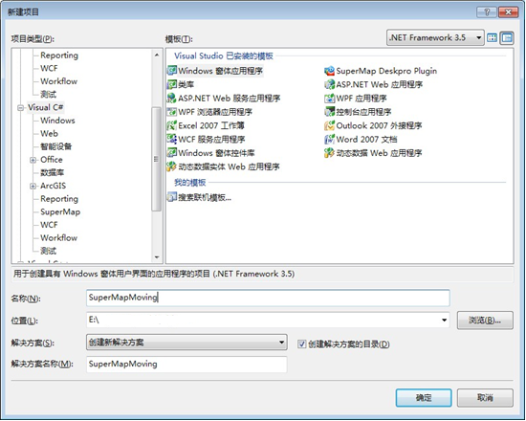

图1-22 新建Windows窗体应用程序
(4) 编写代码，该范例的代码主要分为三部分。
① 定义全局变量。本例中需要用到一个产生随机数的Random变量，用于随机生成Label在窗体中的位置，以达到动态变化的目的。代码如下：

//随机数
Random m_random = null;

② 选中主窗体，在属性窗口中单击事件(Event)按钮，找到Load事件，双击进入Form1_Load事件，在该事件中添加如下代码：

private void Form1_Load(object sender, EventArgs e)
{
m_random = new Random();
timer1.Enabled = true;//开启时钟
}
③ 选中Timer1控件，在Timer1_Tick事件中添加如下代码：

Point pt = newPoint();
//计算随机数并设置label的位置，随机数产生的值要在对话框的客户区范围内
pt.X = m_random.Next(0, this.ClientSize.Width - label.Width);
pt.Y = m_random.Next(0, this.ClientSize.Height - label.Height);
label.Location = pt;

(5) 最后，单击“运行”按钮或按F5键编译运行程序。程序运行后会弹出一个窗体，并在随机位置显示SuperMap字样，达到移动显示的效果，如图1-23所示。
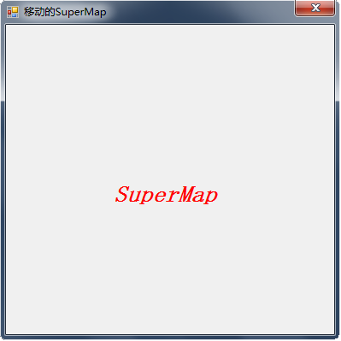

图1-23 程序运行界面

1.6 本 章 小 结
本章主要介绍桌面GIS和桌面GIS二次开发的由来，之后简单介绍SuperMap Deskpro .NET的界面和功能，最后介绍该软件的安装方法以及许可配置，旨在为下一步的实际项目开发打好基础。
在第2章中，我们将着手开发一个简单的SuperMap Deskpro .NET应用项目。

